Програма
кандидата на посаду ректора
Буковинського державного медичного університету

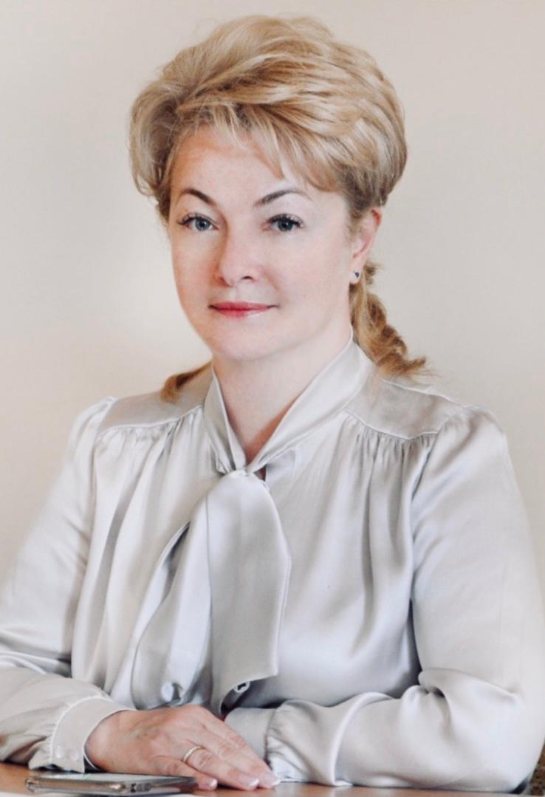
Оксана АНДРІЄЦЬ
доктор медичних наук, професор, Заслужений лікар України

Моя професійна діяльність розпочалася в 1992 році після закінчення Чернівецького державного медичного інституту з навчання в клінічній ординатурі при кафедрі акушерства і гінекології, роботи на посадах старшого лаборанта, асистента, доцента, професора та завідувача кафедри акушерства і гінекології з курсом дитячої та підліткової гінекології БДМУ. Впродовж цього часу захистила кандидатську та докторську дисертації, є керівником кількох наукових дисертаційних робіт. З 1997р. розпочала організаційно-методичну роботу в структурі ГУОЗ Чернівецької ОДА позаштатним обласним гінекологом дитячого та підліткового віку. З 2014 по 2020 рр працювала директором ДОЗ Чернівецької ОДА. З січня 2020 року – професор кафедри акушерства і гінекології БДМУ.
30 років медичного стажу, досвід науково-педагогічної, навчально-методичної, наукової та адміністративно-управлінської роботи, підтримка представників професорсько-викладацького складу, колег лікарів і студентів спонукали мене до прийняття рішення балотуватися на посаду ректора БДМУ.
Командна робота - запорука успіху
Буковинського державного медичного університету

Буковинський державний медичний університет - це не лише освітній феномен Чернівців. Медичний університет - символ буковинського краю. Це жива історія медичної галузі, історія колективного успіху у боротьбі з підступними хворобами та формуванні медичної еліти України. Історія, яку творимо ми з Вами - сучасне покоління викладачів і студентів БДМУ.
Ми виступаємо на боці пацієнта у боротьбі за найголовнішу людську цінність - життя і здоров'я. Сьогодні наша з Вами місія - бути центром освіти й науки Буковини, джерелом надії і партнером людей в їх прагненні отримати сучасну якісну європейську медичну освіту та доступну й ефективну медичну допомогу.
Я, Оксана Андрієць, усвідомлюючи всю важливість Буковинського державного медичного університету перед минулими і майбутніми поколіннями медиків, зроблю все можливе, щоб на посаді ректора забезпечити спадкоємність здобутків, сталий розвиток та прогресивні зміни у нашому університеті, ставити нові цілі та досягати їх завдяки спільній праці.

Головне стратегічне завдання для нас сьогодні - утримати лідируючі позиції БДМУ серед медичних закладів вищої освіти в період реформування системи охорони здоров'я в Україні та в нелегкий час боротьби країни проти світової пандемії COVID-19. Потрібно використати кожну можливість, щоб покращити умови роботи і достойної оплати праці викладачів, якість навчання та побуту студентів, їх професійне зростання. Необхідно боротися за збереження кожного професіонала своєї справи, бути освітнім закладом №1 не тільки в Чернівецькій області, а й в країні.
Увесь професорсько-викладацький колектив, здобувачі освітніх послуг та технічний персонал університету мають прикласти максимум зусиль до найшвидшого отримання нашим університетом статусу Буковинський національний медичний університет.
Впевнена, що мій педагогічний та управлінський досвід, широке коло дружніх стосунків і ділових відносин з медичними елітами України та інших країн дозволять використати та наростити високий потенціал, який має БДМУ і сприятимуть прийняттю ефективних управлінських рішень на посаді ректора.

З Вашою допомогою зобов’язуюся тримати курс БДМУ на подальший розвиток і забезпечувати в:
Освітній складовій:
- якісну безперервну освіту
- посилення співпраці БДМУ з провідними ЗВО України, установами НАН і НАМН України щодо розширення інтеграційних процесів в міжнародний освітній простір
- залучати до викладання в університеті провідних вчених з інших ЗВО України та зарубіжжя з унікальними педагогічними, науковими та медичними розробками
- сприяти підготовці (стажуванню) викладачів БДМУ в провідних закордонних університетах
- розробити механізми додаткової грантової допомоги та підтримки освітніх та наукових проектів серед здобувачів освіти та викладачів за вагомі досягнення у навчально-науковому процесі
- активізувати постійну профорієнтаційну роботу на всій території країни та за її межами
- створити он-лайн школу майбутнього лікаря для потенційних абітурієнтів з метою успішної підготовки до складання ЗНО та заохочення навчання саме в БДМУ
- розширювати поля міжнародної діяльності БДМУ та географії залучення на навчання громадян іноземних держав
- залучати здобувачів освіти до вдосконалення критеріїв оцінювання знань з метою їх відкритості та об’єктивності
- продовжити оновлення навчально-виробничої бази підготовки здобувачів освіти
- ширше використовувати навчально-тренінговий центр симуляційної медицини на післядипломному етапі навчання, зокрема і з лікарями-курсантами (реанімаційні фантоми, операційні зали тощо)
- вишукати можливість запровадження «живої хірургії» в симуляційному центрі з використанням лапаро-ендообладнання
- розробити і впровадити елементи віртуального навчання, зважаючи на виклики часу та роботу в дистанційному форматі із здобувачами освіти, як на додипломному, так і післядипломному етапах, з метою отримання як ширшого спектру теоретичних знань, так і у засвоєнні та виконанні сучасних практичних навичок
- поглибити підготовку здобувачів освіти з предметів медичного права, юридичної та адвокатської підтримки медичного працівника
- спільно з керівниками медичних комунальних некомерційних підприємств (КНП) краю, де розташовані клінічні кафедри університету, розробити модель вільного перебування та оволодіння практичними навичками студентами та здобувачами безперервного професійного розвитку (БПР) післядипломної освіти під час діагностично-лікувального процесу в медичних установах
- спільно з Чернівецькою обласною радою та Чернівецькою ОДА розробити модель вільного доступу до БПР лікарів та медичних працівників медичних КНП краю шляхом створення єдиної обласної програми підготовки та підтримки медичних працівників області

Посилення наукового потенціалу працівників університету:
- впровадити програму фінансової підтримки вчених та молодих науковців БДМУ за вагомі досягнення в наукових розробках, міжнародних публікаціях та представленні на міжнародних наукових форумах
- розширити спектр роботи представників БДМУ на міжнародних освітніх та наукових майданчиках різного рівня
- активізувати розвиток вже відомих, асоційованих з БДМУ наукових шкіл університету, та формування нових векторів розвитку науки в сучасних науково-дослідних лабораторіях і клініках за європейськими та світовими стандартами з метою залучення до фінансування з грантових наукових проектів та інших джерел фінансових надходжень
- сприяти збільшенню кількості міждисциплінарних клініко-дослідницьких груп з метою ефективного використання наявних баз для лабораторних, інструментальних та клінічних досліджень
- поглиблювати співпрацю з науковими установами НАН та НАМН України і закордонними науковими установами з метою проведення спільних наукових та клінічних досліджень
- розробити спільні наукові програми з науково-дослідними установами та закладами вищої освіти розташованими на території області
- налагодити стабільну співпрацю з «Агенцією регіонального розвитку Чернівецької області» для поглиблення міжнародного співробітництва та залучення фінансових інвестицій

Інтеграція представників БДМУ в активний лікувальний процес на етапі реформування медичної галузі :
- всебічна підтримка потужного професорсько-викладацького складу клінічних кафедр БДМУ, зокрема фінансова
- підняття іміджу працівників клінічних кафедр в лікувально-діагностичному процесі в медичних закладах області
- спільно з власниками медичних КНП – органами місцевого самоврядування, Чернівецькою ОДА та керівництвом КНП розробити та прийняти єдині підходи до умов співпраці з обґрунтуванням участі співробітників клінічних кафедр БДМУ в лікувально-діагностичному процесі
- продовжити напрямок щодо створення спільних науково-практичних центрів на базах медичних КНП області
- вивчити можливість створення на базі університету окремого структурного підрозділу – НП “Університетська лікарня” з отриманням необхідних дозвільних документів для провадження медичної практики та підписання договору з НСЗ України на окремо визначенні пакети медичних послуг
- підвищити рівень співпраці між університетом та приватними медичними лікувально-діагностичними центрами, клініками та лабораторіями
- активізувати співпрацю БДМУ з професійними лікарськими товариствами України
- продовжити активну співпрацю з організаційно-методичної роботи провідних фахівців БДМУ та ДОЗ ЧОДА
- звернутися до МОЗ, КМУ, ВР України щодо перегляду, внесення змін та доповнень до Постанови КМУ від 28.12.2020, №1337 з метою чіткого визначення ролі, місця, прав та обов’язків працівників клінічних кафедр в медичних КНП, їх співпраці з НСЗ України

Менеджерська, іміджева та кадрова політика БДМУ :
- підтримувати й забезпечувати законність, об’єктивність, обґрунтованість прийняття управлінських та інших рішень кожного керівника в структурі БДМУ
- забезпечити дотримання чіткого підпорядкування та делегування повноважень і відповідальності за рішення і дії
- сприяти самостійності у виконанні службових обов’язків, з максимальною підтримкою позитивних ініціатив
- сприяти посиленню громадського контролю щодо розробки, ухвалення та виконання управлінських рішень в БДМУ
- сформувати платформу маркетингових пропозицій для визначення найбільш сильних, оптимальних та конкурентоспроможних позицій навчальних, наукових та лікувально-діагностичних складових, цінних на ринку пропозицій від ЗВО
- ефективна кадрова політика – ретельний підбір, максимальна підтримка особистого наукового та медичного розвитку, зокрема під час відряджень та стажувань за кордоном за рахунок університету
- визначити унікальні, «брендові» наукові чи лікувально-діагностичні напрямки в університеті та проводити їх активне позиціонування на міжнародному рівні для підсилення пізнаванності БДМУ та залучення контингенту, як здобувачів освіти так і пацієнтів для отримання медичних послуг
- ініціювати організацію спілок іноземних випускників університету в країнах їхнього проживання та працевлаштування з метою підтримки іміджу та реклами університету в міжнародних спільнотах
- ефективно використовувати матеріально-технічну базу університету (приміщень та наявного обладнання)
- сприяти збільшенню кількості міжнародних клінічних досліджень співробітниками університету
- інтенсифікувати підготовку англомовних викладачів (до 70%), додатково мотивувати їх до розвитку, наукової мобільності
- сприяти постійній англомовній підготовці студентів всіх курсів
- підтримувати волонтерський рух та патріотичне виховання молоді, брати участь в благодійних акціях різного рівня
- постійна соціально-побутова підтримка працівників університету, зокрема фінансова
- постійне сприяння розвитку студентського самоврядування
- забезпечення належних умов проживання в студентських гуртожитках, вивчити можливість будівництва нового сучасного студентського кампусу
- створювати мотиваційні умови участі студентської молоді та співробітників університету в спортивній, культурно-масовій, театрально-самодіяльній складовій життя університету
- забезпечувати постійний санітарно-епідеміологічний контроль у приміщеннях університету з метою захисту від небезпечних захворювань
- з метою популяризації закладу в Україні та світі налагодити співпрацю з провідними буковинськими та українськими ЗМІ
- розвивати сучасні маркетингові Digital - технології для більшої популярності БДМУ серед абітурієнтів, зокрема через соціальні мережі - Facebook, Instagram, Telegram
- створити промоційні рекламні ролики з інформацією про переваги та досягнення БДМУ українською й англійською мовами
- запровадити таргетовану рекламу через соціальні мережі для залучення якомога більшої кількості талановитих студентів з усього світу
- започаткувати серію просвітницьких теле - радіо проєктів про історію та перспективи БДМУ, видатних вчених закладу, його фундаторів і молодих перспективних науковців, вмотивованих, успішних студентів, які є гордістю нашого навчального закладу

Стабільний фінансовий стан – головна складова успішних перетворень :
- пошук нових можливостей для залучення фінансових надходжень до університету
- прозорість, відкритість та постійна звітність щодо фінансових планово-економічних кроків
- створити окремий підрозділ з надання юридично-правової та консультативної допомоги медичним працівникам (спільно з партнерами в сфері медичного права)
- створення в університеті благодійного фонду подолання наслідків важких захворювань (зокрема, COVID-19) та підтримки колишніх працівників університету похилого віку не залежно від статусу
- особливу увагу приділити матерям, які самостійно виховують дітей, розробити програму їх соціальної підтримки
- достойна заробітна плата з можливими додатковими нарахуваннями та преміями кожному співробітнику

Поважаючи своїх колег, переконана, що мій досвід і навички, наша праця і спільні зусилля допоможуть виконати цю програму максимально ефективно.
Нас чекає системна праця в складний період змін. Але наш успіх - у вірі та командній роботі, де кожний викладач, студент, технічний працівник робить свій вклад в спільну справу, реалізує свій потенціал на благо БДМУ.
І нехай у всіх справах на благо нашого Університету, Буковини, України й медичної справи нам допомагає Бог!

19 січня 2022 ________________________________________

